**Amaretti**

[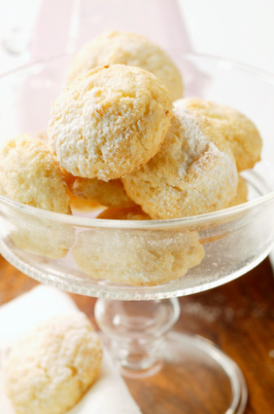](http://icu.linter.fr/750/378171/6547333628/amaretti.jpg)

Ingrédients / pour 4 personnes

* 1 cuillère à soupe de [farine](http://cuisine.journaldesfemmes.com/encyclopedie/fiche_composant/289/farine.shtml)
* 1 cuillère à soupe de Maïzéna
* 1 cuillère à café de [cannelle](http://cuisine.journaldesfemmes.com/encyclopedie/fiche_composant/207/cannelle.shtml) moulue (facultatif)
* 2/3 de tasse de [sucre](http://cuisine.journaldesfemmes.com/encyclopedie/fiche_composant/285/sucre.shtml) en poudre
* 1 cuillère à café de zeste de [citron](http://cuisine.journaldesfemmes.com/encyclopedie/fiche_composant/83/citron.shtml) râpé ((facultatif)
* 120 g d’amandes en poudre
* 2 blancs d’œufs
* ¼ de tasse de [sucre](http://cuisine.journaldesfemmes.com/encyclopedie/fiche_composant/285/sucre.shtml) glace
* Quelques gouttes d'[amande](http://cuisine.journaldesfemmes.com/encyclopedie/fiche_composant/235/amande.shtml) amère

Réalisation

* Difficulté facile
* Préparation 15 mn
* Cuisson 20 mn

**Préparation Amaretti**

1 Tapisser de papier sulfurisé une plaque à four.

2 Tamiser la farine, la maïzena et la moitié du sucre au dessus d’une jatte. Ajouter le [zeste](http://cuisine.journaldesfemmes.com/definition/111/zeste.shtml) de citron et les amandes en poudre.

3 Mettre les blancs d’œufs dans un bol ; [monter](http://cuisine.journaldesfemmes.com/definition/88/monter.shtml) en neige ferme à l’aide d’un batteur électrique. Ajouter en filet 85gr de sucre réservé en battant sans cesse jusqu’à ce que le mélange soit épais et mousseux et que le sucre soit dissous.

4 A l’aide d’une cuillère métallique, incorporez les blancs en neige aux ingrédients secs. Mélanger pour une obtenir une pâte souple.

5 Avec les mains humides ou huilées, former des boulettes de 2 cuillères à café rases de mélange chacune. Disposer sur la plaque préparée en les espaçant bien. Laissez reposer 1 heure sans couvrir.

**Pour finir**

Préchauffez le four ) 180° (th 4) poudrez largement les boulettes de sucre glace. Faire cuire 15 à 20 minutes jusqu’à ce que les boulettes soient croustillantes et dorées. Transférer sur une grille et laisser refroidir.